Contenido

Introducción 2

Simplificación del sistema 2

Simplificación del doble paralelogramo 2

Sistema resultante: péndulo 3

Ecuaciones 4

Variables 4

Motor DC 4

Caja reductora 4

Péndulo 4

Proceso de modelado en dominio temporal 5

Modificaciones por eje en bloqueo 5

Diferencia entre fuerzas en el centro de gravedad y dirección deseada de aplicación 6

Efecto de la fuerza perpendicular ejercida por el brazo L 8

Efecto de la fuerza peso 9

Modelo en el dominito temporal 10

# Introducción

Para comenzar, se realiza el **modelado teórico de una sola articulación**, así como su sistema de actuación.

Una articulación se compone de: motor DC con escobillas, caja reductora (unida al motor DC) y mecanismo de paralelogramo articulado, conectadas tal y como se ve en la Figura 1. En la Figura 5 se puede apreciar el montaje real del prototipo.

Figura : esquema mecánico de una articulación.

# Simplificación del sistema

## Simplificación del doble paralelogramo

Siguiendo con la equivalencia mostrada en Alessandro Battezzato 2014 en la Figura 2, cinemáticamente se puede modelar el mecanismo de paralelogramo articulado como una simple articulación de rotación (como podría ser una bisagra).

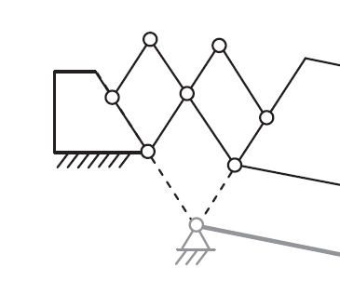

Figura : simplificación del mecanismo de doble paralelogramo a una articulación de rotación. Arriba, en negro, mecanismo real. Abajo, en gris, mecanismo equivalente. Líneas discontinuas mostrando posición del centro de rotación remoto.

Desde un punto de vista cinemático esta equivalencia no se cumple, sin embargo, dado que el estudio del mecanismo de paralelogramo articulado escapa a los alcances de este tfg, y tanto la masa como las velocidades y aceleraciones a las que va a estar sometido son bajas, se ha aplicado esta simplificación también en el modelo dinámico realzado.

Por otro lado, estas características no afectarían al control de fuerza, ya que este se hace con el motor en bloqueo, por lo que esta simplificación ni siquiera afectaría a la parte de mayor interés.

## Sistema resultante: péndulo

Con la simplificación del paralelogramo articulado, el sistema resultante queda compuesto por el motor DC conectado a la reductora, y su salida conectada la articulación de rotación. Desde esta articulación hay una cierta distancia hasta el centro de masas del conjunto de la pieza que reposa sobre el dedo y el mecanismo de paralelogramo articulado. Observando el sistema resultante, vemos que no se trata de otra cosa que de un péndulo movido por un motor DC con reductora, tal y como se muestra en la Figura 3.

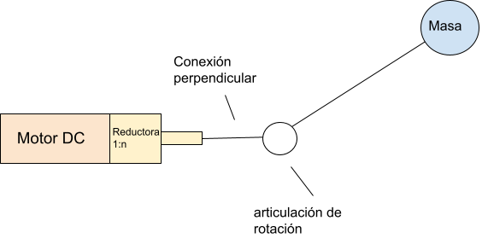

Figura : esquema mecánico simplificado.

Siendo el esquema del modelo de la Figura 3 aquel mostrado en la Figura 4.

Figura : esquema del modelo simplificado.

# Ecuaciones

## Glosario de variables

### Motor DC

v(t): tensión de alimentación

R: resistencia del bobinado

L: inductancia del bobinado

Tm(t): par eléctrico

Kt: constante de par

vfem(t): tensión provocada por fuerza contra electromotriz

Kv: constante de velocidad

Tm,out(t): par a la salida

bm: coeficiente de rozamiento viscoso del eje (incluyendo reductora)

Jm: inercia del eje (incluyendo reductora)

Ѳ’m(t): velocidad angular

Ѳ’’m(t): aceleración angular

### Caja reductora

Tr(t): par

n: relación de transmisión

Ѳ’r(t): velocidad angular

### Péndulo

Ѳp(t): ángulo

Ѳ’p(t): velocidad angular

Ѳ’’p(t): aceleración angular

Tp(t): par a la salida

bp: coeficiente de rozamiento viscoso

Jp: inercia

l: longitud del brazo. Distancia entre eje de rotación equivalente y centro de masas

M: masa de la pieza conectada

g: aceleración de la gravedad

Fy: fuerza perpendicular al brazo l

## Proceso de modelado en dominio temporal

Las ecuaciones del motor DC son:

$$Tm, out\left(t\right)=Tm\left(t\right)- {bm*Ѳ}^{'}m\left(t\right)-Jm{*Ѳ^{'}}^{'}m\left(t\right)$$

Las ecuaciones de la caja reductora son:

$$Tr\left(t\right)=Tm\left(t\right)*n$$

$$Ѳ^{'}r\left(t\right)= Ѳ^{'}m\left(t\right)*\frac{1}{n}$$

Las ecuaciones del péndulo son:

$$Ѳ^{'}p\left(t\right)= Ѳ^{'}r\left(t\right)$$

$$Tp\left(t\right)=Tr\left(t\right)- {bp*Ѳ}^{'}p\left(t\right)-Jp{*Ѳ^{'}}^{'}p\left(t\right)$$

$$Jp=l^{2}M (9)$$

$$Tp\left(t\right)=l*Fy\left(t\right)+Mgl*cos⁡(Ѳ\left(t\right)) (10)$$

### Punto de trabajo: eje en bloqueo

**En el control de fuerza**, la pieza estará colocada sobre la mano y se limitará a ejercer presión. Esto implica que la posición no cambiará, por lo que se considera **el eje de salida del motor en bloqueo**, es decir, el ángulo es constante y tanto su velocidad como aceleración angular son cero. Esto impone las siguientes condiciones:

$${Ѳm\left(t\right)≡ cte= Ѳm Ѳ}^{'}m\left(t\right)= 0 {Ѳ^{'}}^{'}m\left(t\right)=0$$

De estas condiciones, y con las ecuaciones (1) – (11) se obtiene:

De la ecuación (1) se obtiene $v\left(t\right)=Ri\left(t\right)+Li^{'}\left(t\right)$

De la ecuación (3) se obtiene $vfem\left(t\right)=0$

De la ecuación (4) se obtiene $Tm, out\left(t\right)=Tm\left(t\right)$

De la ecuación (6) se obtiene $Ѳ^{'}r\left(t\right)= 0$

De la ecuación (7) se obtiene $Ѳ^{'}p\left(t\right)= 0$

De la ecuación (8) se obtiene $Tp\left(t\right)=Tr\left(t\right)$

$Ѳm\left(t\right)≡ cte => Ѳr\left(t\right)= Ѳp\left(t\right)≡ cte=Ѳp$

**Las ecuaciones resultantes para el sistema en bloqueo son las siguientes:**

$$v\left(t\right)=Ri\left(t\right)+Li^{'}\left(t\right) (12)$$

$$Tm\left(t\right)=Kt*i\left(t\right) (2)$$

$$Tp\left(t\right)=Tm\left(t\right)*n (5)$$

$$Tp\left(t\right)=l*Fy\left(t\right)+Mgl*cos⁡(Ѳ\left(t\right))(10)$$

### Diferencia entre fuerzas en el centro de gravedad y dirección deseada de aplicación

Debemos tener en cuenta que **la dirección en la que se desea ejercer fuerza** **es aquella perpendicular a la superficie que estará en contacto con el dedo**, es decir, **la fuerza F**, perpendicular a la superficie de interés “S”, tal y como se muestra en la Figura 6..

Figura : diferencia entre el punto en el que se desea aplicar la fuerza y la fuerza modelada

A partir de este punto se trabajará con el esquema simplificado de la Figura 6.

Figura .

A priori se puede intuir que la fuerza **F dependerá de la fuerza Fy**, que aparece por el efecto del par Tp sobre el brazo L, **y de la fuerza peso (Mg)**.

Para caracterizar claramente el valor de F, se va a estudiar por separado la aportación cada fuerza, Fy y Mg, sobre F. Siendo $F_{Fy}$ **la aportación a F de la fuerza Fy, y $F_{Mg}$ la aportación a F de la fuerza peso**. La suma de estas aportaciones resultará en la fuerza F, tal y como se indica en la ecuación (13).

$$F(t)=F_{Fy}\left(t\right)+F_{Mg}\left(t\right) (13)$$

Para mayor claridad se trabajará sobre el esquema mostrado en la Figura 7, resultante de retirar las barras que no resultan de interés pertenecientes al mecanismo de paralelogramo articulado de la Figura 6..

Figura

### Aportación por la fuerza perpendicular ejercida por el brazo L

Modelando el mecanismo de paralelogramo articulado como un péndulo, **la posición relativa entre la línea de actuación de la fuerza Fy** (es decir, la dirección perpendicular a L, referida a partir de ahora como ⊥L) **y la superficie de interés S, es constante**. Por tanto, las posiciones entre ⊥L y la dirección en la en la que se desea ejercer la fuerza, es decir, la dirección perpendicular a S (⊥S) también son constantes.

Gracias a esto, **independientemente de la posición del mecanismo, $Ѳp$** , la aportación de Fy a F siempre será la proyección de Fy sobre ⊥S, tal y como se aprecia en la Figura 8: definición del ángulo α.. Esta proyección se logra multiplicando Fy por el coseno del **ángulo de** **offset α, definido como el ángulo entre ⊥L y ⊥S**.

Figura : definición del ángulo α.

$F_{Fy}$ será entonces la mostrada en la ecuación (14)

$$F_{Fy}\left(t\right)=Fy\left(t\right)*\cos\left(α\right) (14)$$

El ángulo de offset α es una constante y depende del diseño mecánico del sistema.

### Aportación por la fuerza peso

Para mayor claridad, el estudio de $F_{Mg}$ se hará sobre el esquema de la Figura 9, que no es más que el mecanismo en una de sus posibles posiciones.

Figura

En este caso, $F_{Mg}$ **varía con $Ѳp$** . Esta aportación será la proyección del peso sobre ⊥S, tal y como se aprecia en la Figura 10. Esta proyección se logra multiplicando Mg por el coseno del **ángulo de desfase β, definido como el ángulo entre ⊥S y la vertical**.

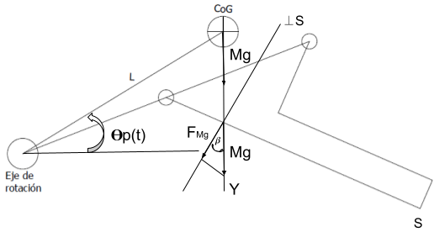

Figura

Por tanto, $F_{Mg}$ vendrá dada por la relación mostrada en la ecuación (15)

$$F_{Mg}\left(t\right)=Mg*\cos\left(β\right) (15)$$

$$β=45-α- Ѳp (16)$$

Sustituyendo (16) en (15) se obtiene

$$F_{Mg}\left(t\right)=Mg*\cos\left(45-α- Ѳp\right) (17)$$

El ángulo β se ha obtenido de la siguiente manera:

[Procedimiento por redactar]

### Modelo en el dominito temporal

**El sistema en bloqueo** quedará completamente definido con las siguientes ecuaciones:

$$v\left(t\right)=Ri\left(t\right)+Li^{'}\left(t\right) (12)$$

$$Tm\left(t\right)=Kt*i\left(t\right) (2)$$

$$Tp\left(t\right)=Tm\left(t\right)*n (5)$$

$$Tp\left(t\right)=l*Fy\left(t\right)+Mgl*\cos\left(Ѳp\right) (10)$$

$$F_{Fy}\left(t\right)=Fy\left(t\right)*\cos\left(α\right) (14)$$

$$F_{Mg}=Mg*\cos\left(45-α- Ѳp\right) (17)$$

$$F\left(t\right)=F_{Fy}\left(t\right)+F_{Mg} (13)$$

Siendo la entrada de este sistema la tensión de alimentación del motor, v(t), y la salida la fuerza perpendicular a la superficie que apoye sobre el dedo, F(t).